В Китае ужесточается контроль над церквями: будет создана база данных служителей
----------------------------------------------------------------------------------------------------------------------------------------
Китайское правительство, похоже, пытается еще больше ужесточить контроль над христианским служением: новые меры включают создание базы данных церковных служителей.
В конце февраля было подтверждено, что 1 мая вступит в силу новый Порядок управления религиозными кадрами, выпущенный Государственным управлением по делам религий, о чем заявлялось еще в ноябре.
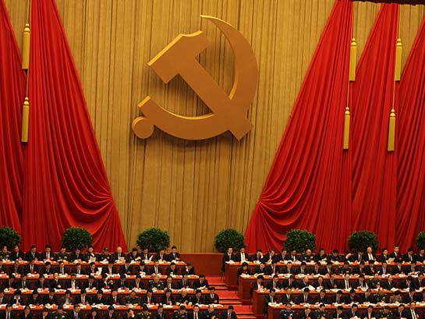
Новые меры требуют, чтобы все церковные служители “выражали поддержку Коммунистической партии Китая ... [и] практиковали ключевые ценности социализма”
Ключевой мерой, согласно Статье 33 этого документа, станет создание “базы данных религиозных кадров”, куда будут вноситься все служители, получившие разрешение от государства на совершение религиозного служения. Служители, не включенные в этот список, не будут иметь права совершать служение.
Чтобы получить регистрацию, служитель должен, согласно Статье 3, “любить родину, поддерживать руководство Коммунистической партии Китая, поддерживать социалистическую систему, повиноваться конституции, законам, постановлениями и правилам, практикуя ключевые ценности социализма”.
База данных будет содержать “основную информацию о религиозных кадрах”, и каждый пастор и служитель получит при регистрации личный номер.
Согласно новым правилам, церкви и религиозные организации (РО) обязаны проводить оценку своих пасторов и применять соответствующие методы “вознаграждений и наказаний”, что также будет отражаться в базе данных.
Кроме этого, в Статье 6 говорится, что религиозные служители должны противостоять “незаконной религиозной деятельности и религиозному экстремизму”, а также “проникновению иностранных сил через религию”.
Статья 21 требует, чтобы РО, в том числе церкви, отстраняли служителя, если это “порекомендует” Управление по делам религий. Статьи 47 и 48 гласят, что служители и организации, нарушающие правила, будут наказываться, вплоть до лишения регистрации, штрафов и уголовного преследования.
Эти новые меры будут дополнением к закону о религии, принятому в феврале 2020 года, который поместил почти всю религиозную жизнь под контроль Коммунистической партии Китая.

